Capitais e Fiordes das Expedições
Copenhague – Aarhus – Stavanger – Bergen – Lofthus – Oslo – Estocolmo
11 dias/ 10 noites

Partidas de 18 de julho a 8 de agosto e 22 de agosto a 12 de setembro a 10 de outubro

As três capitais escandinavas; Estocolmo, Oslo e Copenhague oferecem uma mistura cativante de história, cultura e modernidade. Cada cidade possui seu charme único: Estocolmo, frequentemente chamada de "Veneza do Norte", se estende por 14 ilhas e apresenta uma mistura perfeita de herança medieval e design vanguardista; Aninhada entre fiordes e florestas, Oslo é um fascinante centro cultural com uma profunda conexão com a natureza; onde ficam os fiordes mais longos do mundo e Copenhague, com seus charmosos canais e casas icônicas e coloridas, incorpora o espírito de serenidade acolhedora e inovação culinária. Além das capitais, os fiordes escandinavos apresentam algumas das paisagens naturais mais deslumbrantes do mundo. Penhascos imponentes, cachoeiras e serenos cursos d'água atravessam a paisagem acidentada da Noruega, oferecendo aos visitantes uma jornada inesquecível pelo país das maravilhas nórdicas. Juntas, as capitais e os fiordes criam uma harmoniosa combinação de sofisticação urbana e esplendor natural, tornando a Escandinávia um destino dos sonhos para viajantes.

Destaques

- Copenhague
- Jardins Tivoli
- Aarhus (Cidade Viking)
- Cruzeiro Aarhus – Stavanger
- Navegando no Lysefjord
- Preikestolen (O Púlpito)
- Flåm Train
- Funicular Bergen
- Lofthus
- Parque Vigeland

Itinerário

Dia 1. Chegada a Copenhague
Hospedagem: Espectro Escandinavo

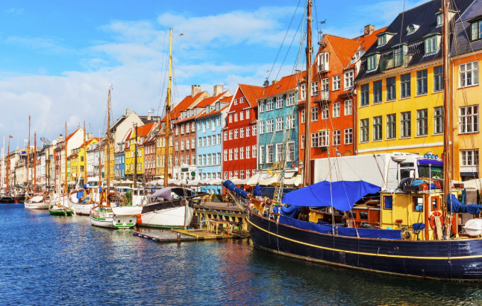
Bem-vindo a Copenhague. Esta encantadora capital é uma cidade de canais, ruas de paralelepípedos e design cativante. Ao chegar, você será recebido pela mistura de inovação moderna e charme histórico. Os pontos de referência incluem o colorido Porto de Nyhavn, o majestoso Palácio Christiansborg e os serenos Jardins de Tivoli.
Desfrute de um transfer para sua hospedagem no hotel. Encontre seu guia acompanhante às 18h na recepção do hotel.

Dia 2. Copenhague
Hospedagem: Espectro Escandinavo

Café da manhã. Seu guia local estará esperando por você às 9h para explorar em 3 horas os pontos altos de Copenhague em um tour panorâmico pela cidade, apreciando a Praça da Prefeitura, a Antiga Bolsa de Valores, o Palácio de Amalienborg, os Jardins de Tivoli e o Palácio Christiansborg, entre outros. No caminho, você também passará por bairros icônicos, como a boêmia Christiania e a descolada Vesterbro, enquanto aprende sobre o estilo de vida ecológico de Copenhague, a cultura do ciclismo e o compromisso com design e sustentabilidade. Tarde livre para continuar descobrindo essa cidade maravilhosa e fascinante. Hospedagem

Dia 3. Copenhague - Aarhus - Stavanger (Cruzeiro Nocturno) (4h50min)
Hospedagem: Cruzeiro Nocturno FjordLine –

Café da manhã. Pela manhã, continuaremos nossa jornada até Aarhus, onde faremos uma caminhada panorâmica de 3 a 4 horas pela cidade, onde sua localização a tornou uma das cidades vikings mais importantes.
Faremos uma parada na catedral românico-gótica. Tempo livre para o almoço.
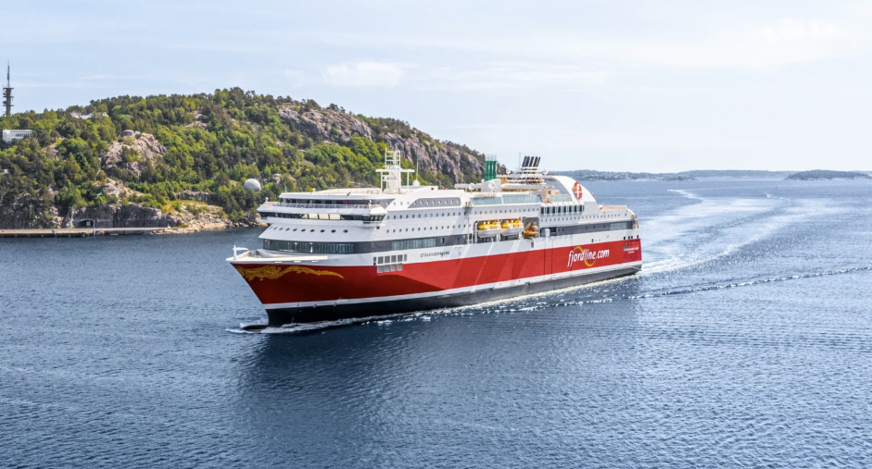
À tarde, continuaremos para o norte da Dinamarca para chegar a Hirtshals, onde faremos o cruzeiro nocturno Fjordline, que nos levará à Noruega. Não é apenas um meio de transporte, mas uma parte integrante de uma experiência fascinante, onde a travessia do Mar do Norte se torna uma jornada de contrastes. A travessia até Stavanger é mágica, com o horizonte norueguês se aproximando lentamente. Hospedagem

Dia 4. Stavanger – Bergen (incluindo passeio de barco pelo Lysefjord)
Hospedagem: Scandic Bergen

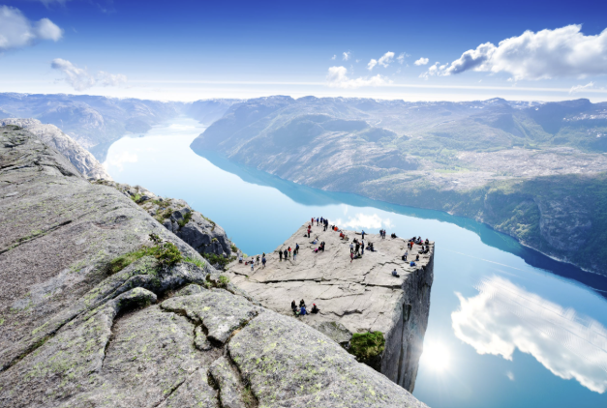
Café da manhã. Desembarcaremos em Stavanger (Noruega) por volta das 7h, deixando para trás a maravilhosa experiência do nosso Cruzeiro Nocturno pelos fiordes. Stavanger é uma cidade costeira localizada no sudoeste da Noruega, conhecida por sua combinação única de história, natureza e modernidade. Apesar do desenvolvimento, Stavanger mantém uma antiga cidade encantadora com casas de madeira bem preservadas que datam do século XVIII. Cercada por paisagens naturais deslumbrantes, como os fiordes e o famoso Preikestolen (O Púlpito), a cidade também é um destino popular para amantes de trilhas e da natureza. Às 10h, aproveitaremos o passeio de barco para visitar Lysefjord por aproximadamente 3 horas.
Ao final deste tour, temos tempo livre para almoçar e às 14h seguiremos para Bergen.

O passeio de barco de Lysefjord incluía:

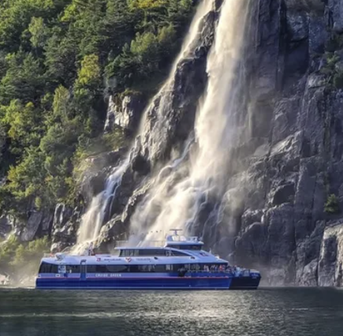
A viagem de barco pelo Lysefjord é uma experiência fascinante que permite navegar entre imponentes paredes de granito, admirar a famosa rocha de Preikestolen vista da água, nos aproximaremos de cachoeiras como Hengjanefossen e descobrir pequenas fendas e cavernas cheias de história. A bordo, você desfrutará de assentos confortáveis, janelas panorâmicas e explicações sobre os arredores, enquanto aprecia a beleza natural do fiorde e sua rica vida selvagem. É uma atividade tranquila e acessível, ideal para apreciar a majestade das paisagens norueguesas de uma perspectiva única e relaxante. Observaremos o Púlpito durante o passeio no barco.

Dia 5. Explore Bergen
Hospedagem: Scandic Bergen Escandinavo

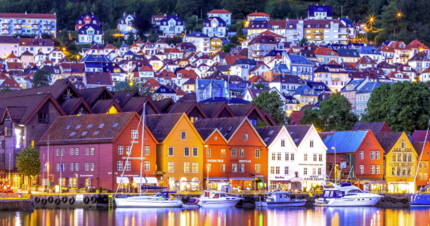
Café da manhã. Pela manhã, seu guia local estará esperando para lhe apresentar Bergen, a segunda maior cidade da Noruega, famosa por sua paisagem natural impressionante e rica história. Durante o passeio, você vai vivenciar: o centro histórico de Bergen, o mercado de peixes e a cultura local. Ao longo do caminho, você descobrirá a mistura única de charme costeiro, importância histórica e beleza natural de Bergen. Almoço e tarde livres para explorar os arredores. Hospedagem

Opcional: Explore Bergen pelo famoso Funicular
Mínimo: 2 passageiros
Preço adulto: 28€ Criança (4 – 12 anos): 118€
Duração total da atividade:
Inclui: Ingresso para o funicular + o guia

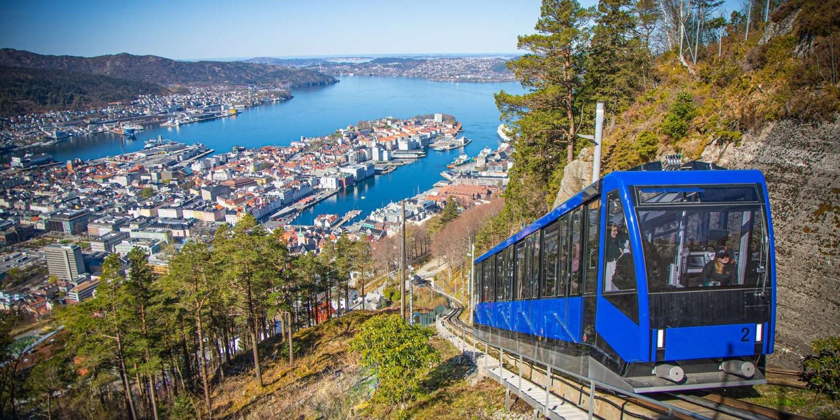
Pegue o funicular até o Monte Fløyen e veja toda Bergen em apenas 8 minutos. O funicular é uma das atrações mais famosas da Noruega. A viagem parte do centro da cidade, a apenas 150 metros do Mercado de Peixes e de Bryggen. A emocionante subida da montanha é uma experiência magnífica por si só. Do Monte Fløyen, a cerca de 320 metros acima do nível do mar, você pode apreciar a bela vista, estudar em detalhes a paisagem urbana e o acesso ao mar e aos fiordes que cercam Bergen. O funicular leva você a uma área fantástica de belos cenários naturais, com inúmeras oportunidades para caminhar e fazer trilhas. Há também um restaurante, um café, uma loja de souvenirs e um parquinho em Fløyen. O funicular Fløibanen opera todos os dias do ano desde cedo até as 23h. O funicular tem fácil acesso para carrinhos de bebê e cadeiras de rodas.

Dia 6. Bergen – Gudvangen – Flam – Lofthus – Jantar Incluído
Hospedagem: Hotel Ullesvang

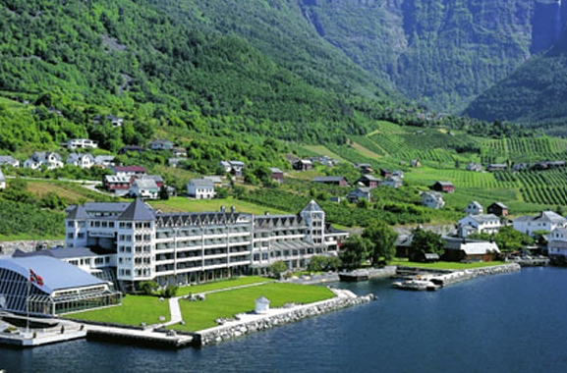
Café da manhã. Hoje teremos uma experiência única. Faremos um tour de Bergen até Gudvangen, a pequena cidade de Flåm e, finalmente, Lofthus, onde está lçocalizado o seu hotel nos fiordos. Partindo de Bergen, a estrada leva a um mundo de fiordes majestosos e natureza selvagem. Ao chegar à vila de Flåm, embarcaremos em um cruzeiro de 2 horas que navegará pelos fiordes mais impressionantes do mundo até chegarmos a Gudvangen, onde o ambiente se torna mágico, cercado por montanhas íngremes e cachoeiras que caem de alturas vertiginosas. O guia acompanhante acompanhará os passageiros que confirmam a experiência do trem Flam e os demais passageiros irão diretamente para a vila de Flam em seu ônibus particular, onde terão tempo para caminhar e esperar o momento de pegar o barco elétrico para Gudvangen com todo o grupo.
Depois dessa experiência inesquecível, iremos ao Hotel Ullsevant, chegando à tarde. Lofthus, uma vila tranquila e pitoresca na região de Hardanger, na Noruega, é o lugar perfeito para relaxar e aproveitar a natureza em seu melhor.
Jantar buffet incluído.
Trem FLAM OPCIONAL
Preço: A confirmar
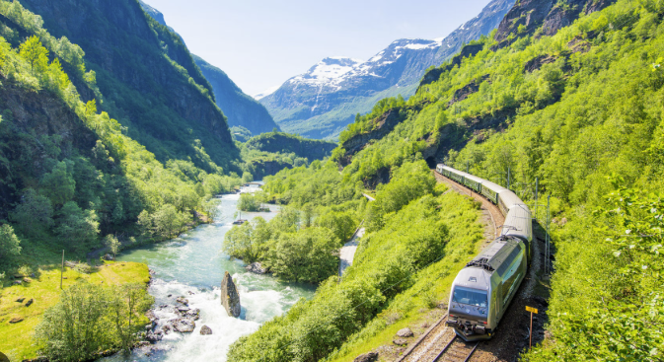
A viagem de trem de Voss a Myrdal e depois a Flåm é uma das rotas ferroviárias mais espetaculares da Noruega. De Voss, o trem passa por paisagens montanhosas, vales verdes e vilarejos tradicionais até chegar à estação de Myrdal, localizada no alto das montanhas. Lá, você pega a famosa Ferrovia de Flåm, que desce em apenas uma hora dos 867 metros de altitude de Myrdal até o nível do mar em Flåm, atravessando um vale profundo com encostas muito íngremes, por 20 túneis e oferecendo vistas deslumbrantes de cachoeiras, montanhas íngremes e pequenas fazendas aninhadas em lugares impossíveis. Toda a jornada é um espetáculo natural e uma obra-prima da engenharia ferroviária, considerada uma das mais belas viagens de trem do mundo.
Em Flam, faremos um cruzeiro para Gudvangen.
Dia 7. Lofthus – Oslo (5h 30 min)
Hospedagem: Hotel Clarion ou similar

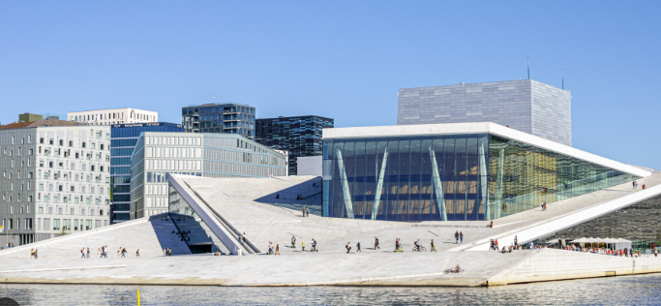
Café da manhã. Nesta manhã, seguimos para a maravilhosa cidade de Oslo, capital da Noruega, onde natureza e modernidade se unem em perfeita harmonia. Cercada por fiordes e florestas, esta cidade oferece uma combinação única de arquitetura contemporânea, história viking e uma forte conexão com a natureza. Hospedagem

Dia 8. Oslo
Hospedagem: Hotel Clarion
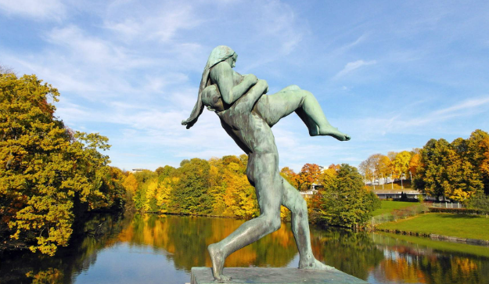
Café da manhã. Em um tour panorâmico, você pode admirar marcos icônicos como o Palácio Real, a Karl Johans Gate Street e a moderna Fjordside Opera House. Também destacam o Parque de Esculturas Vigeland, com mais de 200 obras do artista Gustav Vigeland, e o moderno bairro Aker Brygge, ideal para uma caminhada à beira-mar. Cercada por florestas e colinas, Oslo combina o dinamismo de uma capital com o charme tranquilo da natureza nórdica. Tempo livre para o almoço

Dia 9. Oslo – Estocolmo (6h 25 min)
Hospedagem: Clarion Stockholm ou similar
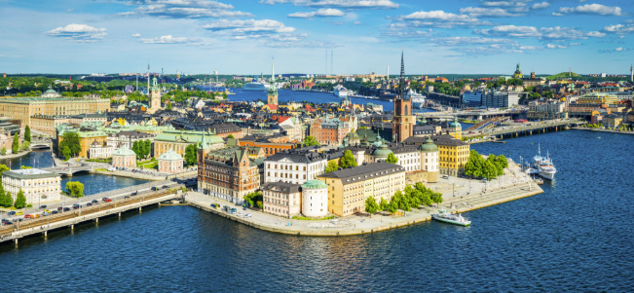
Café da manhã. Após um dia inesquecível em Oslo, ela se despede com sua mistura inconfundível de natureza, design e cultura, deixando uma marca única em cada visitante. Oslo nos lembra de seu equilíbrio perfeito entre urbanismo e paisagens naturais. Com memórias inesquecíveis, deixamos para trás esta cidade nórdica que sempre surpreende. Embarcando na jornada para Estocolmo. Hospedagem

Dia 10. Explore Estocolmo
Hospedagem: Clarion Stockholm ou similar

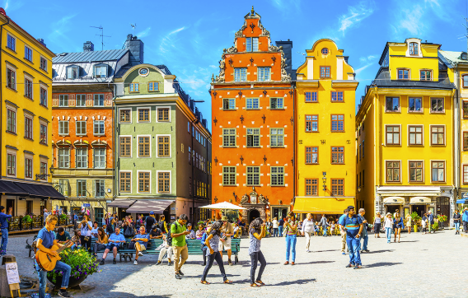
Café da manhã. Comece esta manhã explorando um tour pela cidade de Estocolmo com seu guia, oferecendo uma exploração completa e cênica da maravilhosa capital da Suécia. O tour geralmente cobre os seguintes destaques: Gamla Stan (Cidade Velha), Prefeitura, Palácio Real, Bairros Modernos. Durante o passeio, você desfrutará de vistas panorâmicas das vias navegáveis da cidade, parques exuberantes e do arquipélago ao redor, capturando a combinação única de beleza natural e riqueza cultural de Estocolmo. Hospedagem.
Opcional: Museu Vasa
Mínimo: 2 passageiros
Preço Adulto: A confirmar € Criança (até 12 anos): A confirmar
Duração total da atividade: 3H
Inclui: Ingresso
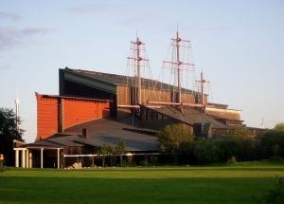
O Museu Vasa em Estocolmo, Suécia, é um tesouro marítimo incomparável, lar do navio de guerra Vasa, a única embarcação quase intacta do século XVII a ter sido recuperada. Este majestoso navio, que afundou em sua viagem inaugural em 1628 e permaneceu 333 anos no fundo do Mar Báltico antes de ser resgatado, é a peça central do museu. Os visitantes podem admirar o Vasa de vários níveis, explorando suas elaboradas esculturas de madeira que já exibiam cores vibrantes, além de exposições detalhadas sobre sua construção, seu afundamento fatídico, a impressionante operação de resgate e a vida a bordo de um navio de guerra da época. O museu também apresenta objetos recuperados do naufrágio e projeções audiovisuais que mergulham o visitante na fascinante história do Vasa e de sua época.
Dia 11. Estocolmo (Partida)

Café da manhã. Tempo livre à sua disposição até o momento da transferência para o aeroporto. Fim dos nossos serviços.
Até logo!

PREÇOS EM EUROS POR PESSOA
DBL | 3785 EUR
SGL | 4920 EUR
TPL | 3482 EUR
MNR | 2985 EUR

Inclui
- 9 noites de hospedagem nos hotéis e tipos de quarto especificados
- Guia de acompanhantes do dia 1 ao dia 11
- 1 noite no cruzeiro Histhals a Stavanger (Dinamarca para Noruega)
- 10 cafés da manhã em hotéis e em um cruzeiro
- 1 jantar incluído o Hotel Ullesvang
- Cruzeiro incluído de Flam a Gudvangen (2hs)
- Passeio de barco incluído no Lysefjord (3h,30 min)
- Todas os trajectos de ónibus, trens e cruzeiros mencionados
- Passeios guiados de 3 horas em Copenhague, Oslo, Estocolmo, Bergen (2 horas)
- Todos os ingressos e atividades do programa

Não - Incluído
- Voos internacionais e domésticos não indicados
- Alimentação e bebidas
- Excursões opcionais
- Despesas pessoais
- Sem serviços não especificados

Termos e Condições
1. Introdução
- Estes termos e condições regem os serviços oferecidos pela The Molt Collection como Operadora de Turismo Mundial. Ao utilizar nossos serviços, os clientes concordam em cumpri-los.

2. Serviços prestados
- Oferecemos serviços de viagem, incluindo transporte, hospedagem, visitas guiadas, bem como atividades no destino. Os serviços oferecidos serão especificamente detalhados na sua confirmação de reserva.

3. Reserva e pagamento
- Processo de reserva: Todas as solicitações de reserva devem ser enviadas por escrito por e-mail.

Os dados necessários para confirmar a reserva serão:
- Nome completo de acordo com o passaporte oficial
- Data de nascimento
- Nacionalidade
- Data de início e término da viagem
- Categoria de hotéis
- Acomodação nos quartos
- Indicação de requisitos especiais ou serviços adicionais

- Depósito: É necessário um depósito não reembolsável de 20% do valor total para confirmar a reserva. O depósito deve ser pago em até 10 dias após a confirmação da reserva.
- Pagamento final. O pagamento total da reserva deve ser coberto 60 dias antes da data acordada para o início dos serviços. A falta de pagamento do valor final pode resultar no cancelamento da reserva.
- Métodos de pagamento: Os pagamentos podem ser feitos em euros ou dólares americanos por transferência bancária.

4. Cancelamentos / Modificações
- Cancelamentos e/ou modificações pelos clientes devem ser solicitados por escrito.

- As taxas de cancelamento se aplicam da seguinte forma:
  - Entre 60 e 45 dias antes do início dos serviços: 20% do custo total.
  - Entre 44 e 36 dias antes do início dos serviços: 50% do custo total.
  - Entre 35 e 15 dias antes do início dos serviços: 75% do custo total.
  - Menos de 15 dias antes do início dos serviços: 100% do custo total.

- As despesas com modificações dependerão dos custos gerados pelas mudanças, considerando que podem haver serviços pré-pagos ou ingressos emitidos que não sejam reembolsáveis. O valor total a ser aplicado será notificado por escrito assim que as alterações solicitadas forem verificadas.

5. Responsabilidades e obrigações
- Nossa responsabilidade: Somos responsáveis por fornecer os serviços conforme acordado no contrato. No entanto, não nos responsabilizamos por atrasos, cancelamentos ou interrupções causados por fornecedores terceirizados, desastres, greves ou outros eventos fora do nosso controle.
- Responsabilidade do Cliente: Os clientes são responsáveis por fornecer informações precisas, cumprir as leis locais e garantir que todos os participantes estejam aptos para viajar e realizar atividades. Reservamo-nos o direito de recusar o serviço a qualquer cliente que viole estes termos.
- Limitações de Responsabilidade: Nossa responsabilidade se limita ao valor pago pelo cliente pelos serviços prestados. Não somos responsáveis por danos indiretos, consequentes ou incidentais.

6. Documentação de viagem e seguro
- Passaportes e Vistos: Os clientes são responsáveis por verificar se possuem os documentos de viagem necessários, incluindo passaportes e vistos válidos, se necessário. Não nos responsabilizamos por quaisquer problemas decorrentes da falta de documentação necessária.
- Seguro Viagem: Recomendamos fortemente que os clientes adquiram um seguro de viagem compreensivo que cubra cancelamentos, despesas médicas, responsabilidade pessoal e perda de bens pessoais. Não nos responsabilizamos pelos custos incorridos devido à cobertura inadequada do seguro.

7. Reclamações e disputas
- Reclamações: Se você tiver alguma reclamação durante a viagem, por favor, informe nosso representante imediatamente para que possamos resolver o problema. Se a reclamação não for resolvida de forma satisfatória, por favor, apresente uma reclamação formal por escrito dentro de 30 dias após o término dos serviços.
- Resolução de Disputas: Em caso de disputa, tentaremos resolvê-la por meio de negociação. Se a disputa não puder ser resolvida amigavelmente, ela estará sujeita à autoridade dos tribunais dinamarqueses e a lei dinamarquesa será aplicada.

8. Força maior
- Não nos responsabilizamos por qualquer falha ou atraso no cumprimento de nossas obrigações sob estes termos devido a circunstâncias fora do nosso controle, incluindo, mas não se limitando a, atos de Deus, guerra, greves, pandemias ou restrições governamentais.

9. Confidencialidade e proteção de dados
- Confidencialidade: Ambas as partes concordam em manter a confidencialidade de todas as informações confidenciais do negócio, a menos que a divulgação seja exigida por lei.
- Proteção de dados: Estamos comprometidos em proteger sua privacidade e dados pessoais. Usaremos seus dados apenas para fornecer serviços e nossa Política de Privacidade, que está em conformidade com o Regulamento Geral de Proteção de Dados (GDPR).

10. Modificações no itinerário
A Mud Collection Aps tem o direito de alterar o itinerário e os serviços incluídos sem aviso prévio, caso estes estejam sujeitos a condições climáticas difíceis ou interferência das autoridades locais, o que está fora do controle da The Mud Collection ApS e seus fornecedores. Algumas atividades podem estar sujeitas a alterações ou cancelamentos sem aviso prévio devido à interferência do governo e às condições climáticas. Caso o itinerário seja modificado devido a circunstâncias imprevistas, a The Mud Collection Aps está comprometida em buscar serviços alternativos.
11. Hotéis
Os hotéis confirmados para as respectivas datas são aqueles indicados no programa ou na confirmação final dos serviços. Devido a condições fora do nosso controle, pode haver uma mudança de hotel, e garantimos em todos os momentos que os passageiros terão acomodações da mesma categoria e padrão da inicialmente confirmada. As mudanças no hotel serão notificadas com suficiente antecedência e por escrito.
12. Propriedade Intelectual
Todo o conteúdo que fornecemos, incluindo itinerários, folhetos e conteúdos do é protegido pelas leis de propriedade intelectual. Os clientes não podem usar este conteúdo para fins comerciais sem nosso consentimento por escrito.

13. Política Infantil
Devido à natureza dos passeios e destinos, a The Mud Collection Aps e seus fornecedores não podem garantir que vão atender às necessidades das crianças pequenas. Crianças a partir dos 5 anos são, portanto, bem-vindas. Recomenda-se aos passageiros que consultem a autoridade governamental apropriada os documentos necessários para viajar com crianças. A Coleção de Mudas não pode ser responsabilizada caso a criança com direito ou qualquer membro do grupo de viagem seja recusada em um país devido ao descumprimento dos requisitos de entrada.
14. Requisitos físicos e de saúde para viagens
Os prestadores de algumas atividades em viagens podem exigir uma idade mínima ou altura ou peso mínimo/máximo para participar. Algumas atividades incorporadas aos nossos roteiros envolvem um alto grau de atividade física. Para aproveitá-los conforme planejado, é necessário um nível mínimo de aptidão física. Ao reservar com a The Molt Collection, os passageiros são responsáveis por estar física e emocionalmente aptos para viajar e ainda garantem que não possuem condições médicas ou emocionais que coloquem em risco a si mesmos ou a outros passageiros e causem interrupção na viagem. Qualquer pessoa com necessidades médicas, físicas ou outras que exijam atenção médica ou acomodação especial durante a viagem deve notificar a coleção The Mud por escrito pelo seguinte e-mail: info@moltcollection.com.
A Coleção Mud recomenda que qualquer passageiro que não seja autossuficiente viaje com um acompanhante para cuidar de qualquer assistência pessoal necessária durante a viagem.
É responsabilidade dos viajantes ter a prova necessária de vacinação ou testes laboratoriais nos destinos onde isso é exigido. A Mud Collection Aps recusa qualquer responsabilidade que impeça o passageiro de entrar em determinados países com solicitações específicas de saúde.
15. Emendas
- Reservamo-nos o direito de atualizar ou modificar estes Termos a qualquer momento, sem aviso prévio. A versão mais recente dos Termos estará disponível em nosso site, e seu uso contínuo dos nossos serviços constitui aceitação de quaisquer alterações.

16. Informações de contato
Para quaisquer dúvidas, preocupações ou informações adicionais, por favor, entre em contato conosco em:
- Correo electrónico: info@moltcollection.com
  - Telefone: +45 53 771 776
  - Endereço: Hornemansgade 30. Copenhague, Dinamarca.

